

Установка для тестирования и очистки

форсунок GDI

CMT8

|  |
| --- |
|  |
|  |

Инструкция по эксплуатации

**(Паспорт изделия)**

Оглавление

1. Введение 3

2. Назначение и применение 3

3. Функциональные возможности 3

4. Отличительные особености 4

5. Технические характеристики и рабочие условия в месте установки 4

6. Состав изделия 5

7. Панель управления 6

8. Комплект поставки 6

9. Требования безопасности 7

10. Установка и подключение 8

11. Первое использование (или повторное использование после длительного хранения) 8

12. Подготовка к использованию 9

13. Использование изделия 9

13.1 Ультразвуковая очистка 9

13.2 Процедуры установки и проверки форсунок с верхней подачей 10

13.3 Процедуры установки и проверки форсунок боковой подачи (опция) 11

13.4 Тест факела распыла 12

13.5 Обратная промывка 12

13.6 Тест на герметичность 13

13.7 Тест производительности 13

13.8 Автоматический тест 14

13.9 Пользовательский режим программирования 14

13.10 Очистка на автомобиле 15

13.11 Работа с воздухом 16

14. Наведение порядка после очистки на автомобиле 17

15. Тестовая жидкость и моющее средство 17

16. Уход и обслуживание 17

17. Проблемы и их решение 18

18. Хранение 19

19. Транспортировка 19

20. Гарантия 20

21. Отметка о продаже 20

Приложение 1 – Давление в топливных системах автомобилей 21

Приложение 2 – Деталировка изделия 22

1. **Введение**
   * Настоящая инструкция по эксплуатации, объединенная с паспортом, является документом, удостоверяющим гарантированные предприятием изготовителем основные параметры и технические характеристики представленного в этой инструкции оборудования.
   * Инструкция по эксплуатации содержит описание, принцип действия, а также технические характеристики и другие сведения об оборудовании, необходимые для изучения его устройства и правильной эксплуатации.
   * Данная инструкция предназначена для использования техническим персоналом цехов, отвечающими за оборудование (оператор), по текущему техническому обслуживанию и ремонту (специалист).
   * Инструкция по эксплуатации считается неотъемлемой частью оборудования и должна оставаться при нем на протяжении всего срока службы, а также при его передаче третьим лицам. Внимательно прочитайте каждый раздел данной инструкции перед сборкой, монтажом и эксплуатацией оборудования, поскольку она содержит полезную информацию о безопасности людей, оборудования и обслуживаемых на этом оборудовании деталях или устройствах.
   * При эксплуатации оборудования следует совместно с данной инструкцией по эксплуатации, дополнительно руководствоваться инструкциями производителя обслуживаемых деталей или устройств.
   * Производитель не несет ответственности перед покупателем настоящего оборудования или третьих лиц за ущерб, убытки и/или расходы, понесенные покупателем или третьими лицами в результате: несчастного случая, неправильного использования или злоупотребления в использовании настоящим оборудованием или несанкционированные ремонт или модификацию данного оборудования, а также несоблюдение инструкций по эксплуатации и техническому обслуживанию. Производитель не несет ответственности за любой ущерб или проблемы, возникшие в результате использования каких-либо опций или расходных материалов, отличных от тех, которые обозначены как оригинальные продукты или продукты, одобренные производителем.
   * Для правильного и бережного использования данной инструкции, рекомендуется хранить её рядом с оборудованием в легкодоступном, защищённом от пыли и влаги месте, защищать от повреждений.
   * Производитель оставляет за собой право вносить изменения в конструкцию оборудования, не ухудшающие его потребительские и эксплуатационные свойства.
   * Другие названия продуктов, используемые здесь, предназначены только для идентификации и могут быть товарными знаками соответствующих владельцев, а права на эти знаки могут принадлежать им.

**ВНИМАНИЕ!** Запрещается любое использование оборудования операторами и специалистами, не знакомыми с инструкциями и процедурами, содержащимися в настоящем документе.

1. **Назначение и применение**

Установка для тестирования и очистки форсунок GDI CMT8 (далее – Изделие) предназначена для диагностики, проверки и очистки форсунок GDI (Gasoline Direct Injection) и других типов форсунок, которые используются в системах прямого впрыска бензина в цилиндры двигателя. Применение установки осуществляется в автосервисах, где проводится обслуживание и ремонт автомобилей с двигателями GDI. Настоящее изделие не является бытовым прибором и относится к специализированному профессиональному оборудованию, подлежащему использованию на станциях технического обслуживания или в иных производственных помещениях. Эксплуатация изделия должна осуществляться лицами, имеющими необходимую профессиональную подготовку.

1. **Функциональные возможности**

Функционирование изделия происходит путем моделирования условий работы двигателя. Установка позволяет определить неисправности и производительность форсунок EFI и GDI, а также провести их очистку для восстановления нормальной работы двигателя, а также улучшить производительность двигателя, снизить расход топлива и увеличить срок службы форсунок. Данное изделие обеспечивает только базовую конфигурацию, дополнительные наборы разъемов необходимо приобретать отдельно.

Также изделие может выполнять очистку топливных форсунок непосредственно на автомобиле.

Из-за разницы во внутренней конструкции, некоторые типы форсунок GDI временно не могут быть протестированы (GDI высокого напряжения).

Помимо очистки форсунки впрыска топлива, ультразвуковое устройство также может очищать топливный насос, свечу зажигания и другие детали небольшого размера, но обратите внимание на выбор подходящего чистящего средства.

**Список функций**

* Ультразвуковая очистка **–** для одновременной очистки форсунок с удалением нагара.
* Тест факела распыла (тест на однородность /распыляемость) – для проверки равномерности количества, впрыскиваемой жидкости и контроля состояния распыления каждой форсункой. Наличие подсветки. Этот тест также предназначен для обратной промывки.
* Проверка герметичности (испытание на утечку) – для проверки условий уплотнения и капания форсунок под давлением в системе.
* Тест производительности – для проверки объема впрыска форсунки за 15 секунд постоянного впрыска.
* Автоматический тест – для проверки форсунок путем моделирования различных условий работы.
* Очистка на авто (функция очистки на автомобиле).

А также вспомогательные функции: вывод справки и возможность пользовательского программирования.

1. **Отличительные особенности**

Компактное и простое в использовании, изделие позволяет проводить техническое обслуживание инжекторов со снятием и на автомобиле, обеспечивая надежность и безотказную работу двигателя при минимальных затратах времени и усилий.

* Используя мощную технологию ультразвуковой очистки, изделие обеспечивает полную очистку форсунок.
* Контроль давления топлива через микрокомпьютер обеспечивает стабильный контроль давления и большой регулируемый диапазон, который подходит для всех автомобилей с системой GDI и может помочь обеспечить автоматическую очистку и проверку форсунок.
* С помощью микрокомпьютерного управления и цифрового дисплея оборудование обеспечивает автоматическую работу изделия и мониторинг динамических значений в режиме реального времени.
* Автоматический слив топлива по предустановленным программам для некоторых режимов проверки. Тестовую жидкость/моющее средство также можно слить, нажав кнопку на панели управления после теста.
* Человеко-ориентированный подход к разработке дизайна изделия, учитывает человеческие факторы, такие как удобство использования, эргономика, понятность интерфейса и т. д., чем обеспечивает более эффективное и приятное использование изделия.
* ЖК-дисплей для отображения деталей операции.

1. **Технические характеристики и рабочие условия в месте установки**

**Таблица 1 –** Рабочие условия в месте установки.

|  |  |
| --- | --- |
| **Рабочие условия в месте установки** |  |
| Температура | -10~+40℃. |
| Напряженность внешнего магнитного поля | <400 А/м |
| Относительная влажность | ＜85% |
| Напряженность внешнего магнитного поля | <400 А/м |
| Заземление электрооборудования | Согласно ПУЭ 7 |
| Отсутствие открытого пламени в радиусе | 2 м |
| Расстояние до стен или других препятствий | не менее 2 м |

**Таблица 2** - Технические характеристики и рабочие условия.

|  |  |
| --- | --- |
| Модель | CMT8 |
| Источник питания основного блока | ~ 220 В /3 А |
| Источник питания ультразвукового очистителя | ~ 220 В /2,5 А. |
| Мощность основного блока | 350 Вт |
| Мощность ультразвукового очистителя | 120 Вт |
| Мощность нагревателя ультразвукового очистителя | 100 Вт |
| Рабочее давление | 4～8 бар |
| Диапазон имитируемых оборотов | 100～9900 об/мин; шаг: 100 об/мин |
| Ширина импульса | 0,1～30 мс; шаг 0,1 мс |
| Диапазон времени | 60～3600 с |
| Таймер ультразвуковой очистки | включено, 5–20 минут |
| Температура нагрева ультразвукового очистителя | 20 ~ 80 ℃ |
| Емкость топливного бака | 3,7 л |

1. **Состав изделия**

Изделие содержит следующие компоненты, см. рис. 1.

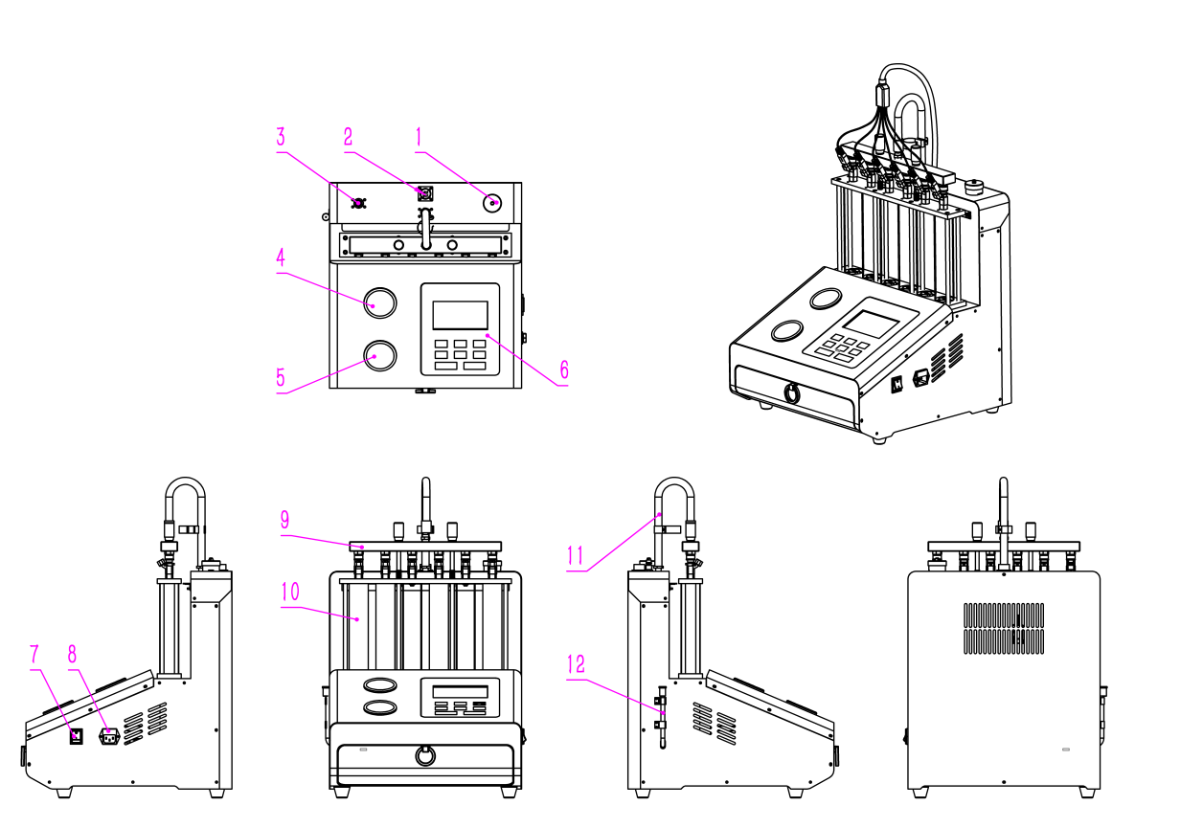

**Рисунок 1** – Состав изделия: 1) заливное отверстие; 2) разъем кабеля импульсного сигнала; 3) подключение сжатого воздуха (вспомогательный); 4) манометр давления воздуха; 5) манометр давления топлива; 6) панель управления; 7) выключатель питания; 8) разъем питания и предохранитель; 9) комплект топливораспределителя; 10) мерная колба; 11) трубка топливоподачи; 12) контроль уровня жидкости / шланг для слива топлива.

**Примечание!** Изображения в данном руководстве могут отличаться от фактического изделия!

1. **Панель управления**

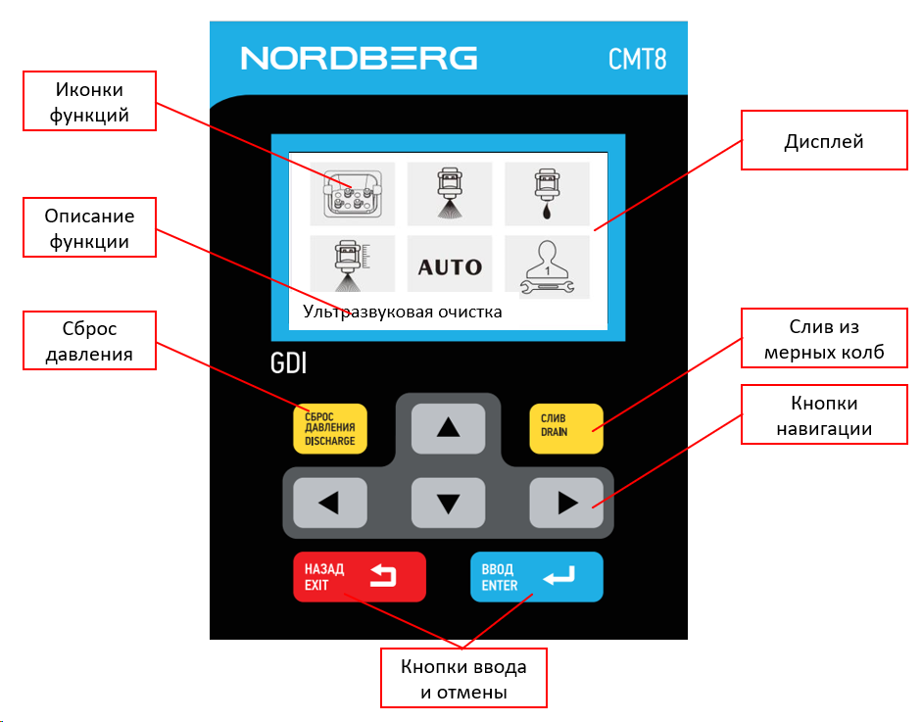

C

B

**Рисунок 2** – Панель управления.

1. **Комплект поставки**

**Таблица 3** – Комплект поставки.

|  |  |  |  |  |  |
| --- | --- | --- | --- | --- | --- |
| **№** | **Наименование** | **Кол-во** | **№** | **Наименование** | **Кол-во** |
| 1 | Установка для тестирования и очистки форсунок GDI | 1 набор | 11 | Ультразвуковой очиститель (включая крышку, кронштейн для чистки) | 1 набор |
| 2 | Комплект распределителя топлива, включая адаптер 2 (D13.5) | 1 набор | 12 | 6-цилиндровые импульсные сигнальные кабели | 1 набор |
| 3 | Cоединительный кабель импульсного сигнала 1 | 6 шт. | 13 | Соединительный кабель импульсного сигнала 2 | 6 шт. |
| 4 | Cоединительный кабель импульсного сигнала 3 | 6 шт. | 14 | Адаптер 1 для форсунки с верхней подачей топлива (D10.5) | 6 шт. |
| 5 | Адаптер со швейцарской резьбой для форсунки с верхней подачей топлива (M10X1,0) | 6 шт. | 15 | Адаптер с крупной резьбой для форсунки верхней подачи топлива (M12X1,75) | 6 шт. |
| 6 | Заглушка (G1/4”) | 5 шт. | 16 | Рифленая гайка | 2 шт. |
| 7 | Регулировочная стойка (H80) | 2 шт. | 17 | Регулировочная стойка 2 (H160) | 2 шт. |
| 8 | Прижимной винт | 2 шт. | 18 | Адаптер для форсунки верхней подачи топлива (D10,8-11,8) | 6 шт. |
| 9 | Адаптер для форсунки верхней подачи топлива (D17.5) | 6 шт. | 19 | Адаптер для форсунки BENZ GDI (D16) | 6 шт. |
| 10 | Адаптер для универсального инжектора GDI (M12X1,75) | 6 шт. | 20 | Адаптер для форсунки верхней подачи топлива (D14.3) | 6 шт. |
| 11 | Адаптер для форсунки верхней подачи топлива (D12.6) | 6 шт. |  | Адаптер для форсунки верхней подачи топлива (D13.6) | 6 шт. |
| 12 | Комплект уплотнительных колец | 1 к-т |  | Тестовый адаптер | 1 шт. |
| 13 | Входной адаптер для воздуха | 1 шт. |  | Кейс | 1 шт. |
| 14 | Воронка | 1 шт. |  | Силовой кабель | 2 шт. |

1. **Требования безопасности**

Внимательно прочтите все процедуры обслуживания и требования безопасности, инструкции по установке и эксплуатации оборудования. Несоблюдение этих требований или неправильное использование оборудования может привести к материальному ущербу, серьезным травмам или смерти. Никогда не позволяйте неправильно обученному персоналу выполнять эти процедуры или управлять изделием.

Необходимо соблюдать осторожность, поскольку при прикосновении к горячим частям оборудования или двигателя можно получить ожоги.

Не эксплуатируйте изделие с поврежденным кабелем или если изделие падало или было повреждено, пока оно не будет проверено квалифицированным обслуживающим персоналом.

Не вешайте кабели через край стола, скамьи или стойки и не касайтесь горячих коллекторов или движущихся лопастей вентилятора.

Если необходим удлинитель, следует использовать кабель с номинальным током, равным или превышающим ток изделия. Кабели, рассчитанные на меньший ток, чем у изделия, могут перегреться.

Всегда отключайте изделие от электрической сети, когда изделие не используется. Никогда не тяните за кабель, вынимая вилку из розетки.

Прежде чем убрать изделие, убедитесь, что оно полностью остыло. При хранении, свободно складывайте кабель рядом с изделием.

Для защиты от возгорания, не эксплуатируйте изделие рядом с открытым резервуаром, содержащим легковоспламеняющуюся жидкость (бензин).

Во время работы двигателя внутреннего сгорания убедитесь, что агрегат находится в хорошо проветриваемом помещении.

Всегда держите зажженные сигареты, искры, пламя или другие источники воспламенения вдали от топливных систем.

Держите волосы, одежду, пальцы и другие части тела подальше от работающих частей изделия и обслуживаемых ТС.

Во избежание поражения электрическим током держитесь подальше от влажных частей работающего изделия и не подвергайте его воздействию атмосферных осадков.

Пожалуйста, эксплуатируйте изделие в соответствии с процедурами эксплуатации, указанными в инструкции. Используйте аксессуары, рекомендованные производителем.

Не включайте ультразвуковую систему, если в камере ультразвуковой очистки нет ультразвукового моющего средства. В противном случае возможно повреждение ультразвукового очистителя.

Обеспечьте хорошее заземление изделия.

Обеспечьте вентиляцию через систему удаления выхлопных газов, вентиляторы или большие двери. Угарный газ, не имеющий запаха и цвета, может стать причиной серьезного заболевания, травмы или смерти.

Избегайте контакта с горячими поверхностями, такими как выхлопные трубы, радиатор и т. д.

Перед проверкой автомобиля установите рычаг коробки передач в нейтральное положение, включите стояночный тормоз и заблокируйте передние колеса.

Всегда надевайте защитные очки. Обычные очки НЕ являются защитными очками.

При отсоединении любого разъема топливного шланга под давлением оберните разъем полотенцем, чтобы предотвратить разбрызгивание топлива. Брызги топлива могут стать причиной травм или пожара.

Испытательная жидкость используется основным блоком. Моющее средство используется для чистки автомобиля. При ультразвуковой очистке используется специальное ультразвуковое моющее средство (его можно заменить моющим средством, поставляемым вместе с устройством).

Не кладите ничего на панель управления, чтобы не сломать мерную колбу, поскольку она хрупкая.

Не отсоединяйте шланг до того, как давление в системе достигнет минимума (0 бар).

Всегда проверяйте, что поставляемый источник питания надежно и безопасно заземлен.

Изделие оснащено функцией предупреждения. Когда переключатель уровня проверяет уровень жидкости внутри бака ниже самой нижней отметки, устройство издает предупреждающий звуковой сигнал и тем временем автоматически останавливает топливный насос и форсунки, а затем устройство возвращается в состояние покоя. Изделие перестанет выдавать предупреждение до тех пор, пока не будет подано достаточное количество жидкости. В это время нажатие кнопки «Выполнить» снова запустит изделие.

Своевременно очищайте панель управления и держите кабель импульсного сигнала вдали от жидкости.

1. **Установка и подключение**

После распаковки переместите изделие на рабочий стол и ослабьте планки на выпускных шлангах.

Выньте регулировочный болт из комплекта и установите его на прижимную пластину в верхней части стеклянной трубки.

Возьмите топливораспределитель из комплекта, установите его на гайки с накаткой и затяните их прижимной гайкой.

Выньте кабель питания из комплекта и вставьте его во входное гнездо в нижней части устройства

1. **Первое использование (или повторное использование после длительного хранения)**

При использовании нового изделия или при повторном использовании после длительного хранения трубопровод машины пуст, а топливный насос не смазан. Когда он начинает работать, ему может быть трудно создать давление топлива. Поэтому следует выполнить следующие действия:

* налейте достаточное количество тестируемой жидкости в бак;
* Подсоедините тестовый адаптер к выпускному патрубку и вставьте его в заливное отверстие.
* Включите питание, выберите системную функцию, а затем выберите функцию «Первого использования».
* Запустите изделие.
* Когда из тестового адаптера вытечет жидкость, остановите изделие. Если не остановить, изделие автоматически остановится через 30 секунд.
* Теперь изделием можно пользоваться.

**Примечание!** Если жидкость не вытекла, вы можете запустить данный режим снова.

1. **Подготовка к использованию**

**Внимание!** В ультразвуковой очистительной ванне можно использовать различные чистящие средства: кислотные/щелочные, на водной/масляной основе, при условии, что они не повредят очищаемые детали.

В основной части изделия можно использовать только тестовые растворы на масляной основе. Растворители на водной основе строго запрещены, нельзя использовать сильные кислотные и щелочные растворители. Также можно использовать нейтральные растворители на масляной основе, керосин и авиационный керосин.

Смесь топлива и моющего средства используется в функции очистки на автомобиле.

1. Снимите форсунки с двигателя автомобиля и проверьте уплотнительные кольца внутри на предмет повреждений. Замените поврежденное уплотнительное кольцо другим уплотнительным кольцом того же типа, чтобы избежать утечек во время тестирования. Поместите форсунки в бензин или моющее средство и тщательно протрите их снаружи мягкой тканью для удаления наружных загрязнений.
2. Проверьте уровень жидкости и долейте при необходимости проверьте жидкость. Залейте тестовую жидкость через заливную горловину на боковой стороне устройства и наблюдайте за уровнем жидкости с помощью указателя уровня жидкости на изделие. В большинстве случаев жидкость заполняется до 1/2 емкости бака изделия.
3. Включите выключатель питания справа.
4. Залейте ультразвуковое моющее средство в резервуар для ультразвуковой очистки так, чтобы игольчатый клапан инжектора был покрыт моющим средством.
5. Соедините форсунки с помощью правильных адаптеров (муфта).

Необходимо соблюдать полную последовательность очистки и проверки, показанную ниже:

1. ультразвуковая чистка;
2. тест факела распыла;
3. проверка герметичности;
4. тест производительности;
5. автоматический тест;
6. пользовательское программирование 1;
7. пользовательское программирование 2;
8. пользовательское программирование 3;
9. очистка в автомобиле (для системы EFI);
10. системные настройки;
11. справочная информация;
12. системная информация.

Выберите соответствующий параметр и настройте его для различных тестов. Подробные операции см.в разделе «Использование изделия».

1. **Использование изделия**
   1. **Ультразвуковая очистка**

Изделие использует преимущества проницаемости, кавитационной ударной волны, вызванной ультразвуковой волной, проходящей через среду воздействия, чтобы обеспечить мощную очистку объектов со сложной формой, полостями и порами, с целью удаления стойких углеродистых отложений с инжекторов.

**Процедуры.**

* Подключите источник питания: подключите один конец кабеля питания к разъему ультразвукового очистителя, а другой конец — к розетке.
* Поместите форсунки, прошедшие очистку поверхности, в резервуар.
* Добавьте достаточное количество моющего средства для форсунок в ультразвуковой очиститель так, чтобы уровень жидкости находился примерно на 10 мм выше игольчатого клапана форсунок.
* Подключите провода импульсного сигнала форсунок к форсункам соответственно, затем включите выключатель питания ультразвукового очистителя.
* Выберите функцию «Ультразвуковая очистка». Установите таймер. Нажмите кнопку «Выполнить», чтобы начать очистку.
* По истечении времени изделие автоматически остановится, когда раздастся звуковой сигнал.
* Выключите питание ультразвукового очистителя, достаньте форсунки из резервуара и протрите их сухой мягкой тканью. Будьте готовы к следующей операции.

**Примечание!** Прежде чем в ультразвуковой очиститель будет добавлено моющее средство для инжектора, не включайте ультразвуковой очиститель. В противном случае может быть причинен ущерб.

**Примечание!** Не погружайте разъемы кабеля импульсного сигнала и корпусную часть форсунки в моющее средство.

* 1. **Процедуры установки и проверки форсунок с верхней подачей**

Топливная форсунка автомобильного двигателя может быть разделена на форсунку с верхним расположением подачи топлива и боковой в зависимости от конструкции топливной системы двигателя. В форсунке с верхним расположением подачи топлива используется распределитель топлива с прямым выпуском. В форсунке с боковым, используется распределитель топлива с боковой подачей топлива. Распределитель топлива с прямой подачей, входит в стандартную комплектацию, а с боковой подачей является дополнительной опцией.

**Процедуры**

* Выберите подходящий адаптер (3) см. рис. 3, в соответствии с типом форсунки и установите его на распределителе топлива с верхней подачей.
* Установите форсунки в прямом направлении (нанесите немного смазки на уплотнительное кольцо).
* Установите распределитель топлива с верхней подачей и форсунку на прижимную пластину с помощью подходящего регулировочного болта и гаек с накаткой и затяните два винта с рифленой головкой (черные). См. рис. 3.
* Подсоедините провод импульсного сигнала форсунки.
* Перед выполнением этого теста нажмите кнопку «Слив», чтобы слить тестовую жидкость из мерной колбы, если таковая имеется.
* Выберите функцию «Однородность/Распыляемость», установите соответствующие параметры (см. приложение по настройке давления, другие параметры, если необходимо, обратитесь к руководству по эксплуатации автомобиля), а затем нажмите кнопку «Выполнить», чтобы начать тест.
  + Когда тест будет завершен, оборудование автоматически остановится по звуковому сигналу.



**Рисунок 3** – Установка форсунок с верхней подачей топлива: 1) нарезной винт; 2) распределитель топлива; 3) адаптер форсунки верхней подачи топлива; 4) форсунка; 5) гайка с накаткой; 6) регулировочный болт.

* 1. **Процедуры установки и проверки форсунок боковой подачи (опция)**
* Выберите подходящие адаптеры для форсунок боковой подачи (3) и подходящие уплотнительные кольца и смонтируйте их вместе. (Не забудьте нанести немного смазки.)
* Установите форсунки на адаптеры и установите их на распределителе топлива боковой подачи топлива.
* Установите скобу (1) и затяните ее болтами.
* Установите топливораспределитель и форсунки на прижимную пластину и затяните их двумя винтами с рифленой головкой (черными). См. рис. 4.
  + Дальнейшие действия аналогичны пункту «Процедуры установки и проверки форсунок с верхней подачей».



**Рисунок 4 -** Установка форсунок с боковой подачей топлива: 1) скоба; 2) форсунка боковой подачи топлива; 3) муфта форсунки боковой подачи топлива; 4) уплотнительное кольцо 5) уплотнительное кольцо; 6) распределитель топлива с боковой подачей топлива.

* 1. **Тест факела распыла**

Тест факела распыла призван выяснить, соответствует ли расход различных форсунок требованиям или спецификациям в одних и тех же рабочих условиях. Это испытание может отразить комплексное влияние на форсунку электрического сигнала, изменений диаметра отверстия и засорения. Испытание на распыляемость (факела распыла) заключается в проверке эффективности распыления путем наблюдения за форсунками.

* Во время проверки с помощью средства для очистки и проверки инжекторов можно слить жидкость, нажав кнопку «Слив». По умолчанию электромагнитный клапан установлен в закрытое состояние. В этом состоянии можно провести тест на однородность. При нажатии кнопки «Слив» электромагнитный клапан сливает жидкость.
* Давление в системе можно отрегулировать, нажав кнопку (◄ или ►) перед проверкой или во время проверки.
* Во время тестирования уровень жидкости должен составлять не менее 30 мл. Во время впрыска, в жидкости образуется пена. Чтобы предотвратить перелив, установите соответствующий параметр по следующей формуле: ширина импульса (мс) × время (с) × скорость (об/мин) / 120≤18000.
* Это для проверки однородности каждого цилиндра. Во время проверки однородности разница впрыска всех форсунок на одном автомобиле должна поддерживаться в пределах 2%.
* Во время работы пользователь может выбрать параметр, например, об/мин (RPM) или ширина импульса (PW), а затем нажать кнопку ВВЕРХ или ВНИЗ, чтобы перейти в режим моделирования.
* Работоспособные форсунки могут иметь одинаковый угол впрыска, равномерное распыление, но отсутствие струи. В противном случае замените форсунку.
* При испытании на распыляемость можно проверить электрический параметр — минимальную ширину импульса впрыска форсунки, чтобы сравнить форсунки одного и того же двигателя. То есть установить номер цилиндра, начать проверку с минимальной ширины импульса впрыска, а затем постепенно увеличивать ширину импульса до тех пор, пока форсунка не начнет впрыск (наблюдается с помощью подсветки). Установленное в этот момент значение представляет собой минимальную ширину импульса впрыска, поэтому можно наблюдать разницу минимальной ширины импульса впрыска между этими форсунками.
  1. **Обратная промывка**

Изделие также может выполнять обратную промывку (адаптеры обратной промывки являются дополнительными), подключив адаптер обратной промывки в режиме «Тест факела распыла». Обратная промывка – это способ очистки форсунок с помощью испытательной жидкости, текущей от выпускного отверстия к входному отверстию форсунки. Обратная промывка может удалить грязь внутри форсунки или сетчатого фильтра форсунки (толькодля верхней форсунки подачи топлива**)**.

**Процедуры**

* + Выберите соединительный адаптер обратной промывки и подходящее уплотнительное кольцо и установите их под распределителем топлива.
  + Установите форсунки в обратном направлении (выпуск вверх, впуск вниз).
  + Выберите подходящую адаптер в соответствии с формой форсунки и поместите ее под форсунку.
  + Установите распределитель топлива и форсунку на опору распределителя топлива с помощью подходящего регулировочного болта и гаек с накаткой и затяните два винта с рифленой головкой (черные). См. рис. 5.
  + Дальнейшие действия аналогичны пункту «Процедуры установки и проверки форсунок с верхней подачей».

**Примечание!**

Давление в системе можно регулировать, нажимая кнопку (◄ или ►) при выполнении обратной промывки.

Рекомендуется нажать кнопку «Слив», чтобы избежать проливания тестовой жидкости вовремя обратный промывки.



**Рисунок 5** – Установка компонентов при обратной промывке: 1) уплотнительное кольцо; 2) нарезной винт; 3) распределитель топлива; 4) адаптер обратной промывки; 5) форсунка; 6) гайка с накаткой;

7) регулировочный болт; 8) опорный адаптер.

* 1. **Тест на герметичность**

Тест на герметичность (испытание на утечку) предназначен для проверки состояния уплотнения игольчатого клапана форсунки под давлением в системе и определения наличия капель из форсунки.

**Процедуры**

* + Для установки см. «Тест факела распыла».
  + Перед выполнением теста на утечку нажмите кнопку «Слив», чтобы слить остатки тестовой жидкости из мерной колбы.
  + Выберите функцию «Тест на герметичность». Нажмите клавишу «Выполнить», изделие заработает. В это время давление в системе можно отрегулировать, нажимая кнопки навигации (◄ или ►), чтобы наблюдать за капанием из форсунки. Давление желательно регулировать на 10 % выше, чем указано производителем.
  + Когда тест закончится, изделие автоматически остановится, и одновременно прозвучит звуковой сигнал.

**Примечание!** Как правило, протечка форсунок должна быть менее 1 капли в течение 1 минуты (или в соответствии со спецификациями). По умолчанию время системы составляет 1 минуту.

* 1. **Тест производительности**

Тест производительности (тестирование потока впрыска) предназначен для проверки того, соответствует ли поток впрыска за 15 секунд, спецификациям (для количества впрыска). Отклонение отражает износ или засорение форсунки, а не изменение электрических параметров.

**Процедуры**

* + Для установки см. «Тест факела распыла».
  + Перед этим тестом нажмите кнопку «Слив», чтобы слить тестовую жидкость из мерной колбы, если таковая имеется.
  + Выберите функцию «Тест производительности» и нажмите кнопку «Выполнить», чтобы начать тест. Отрегулируйте давление топлива, нажимая кнопки навигации (◄ или ►), в соответствии с характеристиками форсунки.
  + По завершении проверки изделие автоматически остановится после звонка зуммера.
  1. **Автоматический тест**

Автоматический тест содержит тесты:

* + 15-секундный тест впрыска;
  + скорость холостого хода;
  + средняя скорость, высокая скорость;
  + переменное ускорение;
  + переменное замедление;
  + тест изменения ширины импульса.

Эта функция позволяет более детально проверить работу форсунок, моделируя различные условия работы двигателя.

**Процедуры**

* + Для установки см. «Тест факела распыла».
  + Перед проведением теста нажмите кнопку «Слив», чтобы слить всю тестовую жидкость из мерных колб, если таковая имеется.
  + Выберите «Автоматический тест», а затем нажмите кнопку «Выполнить», чтобы начать тест.
  + Отрегулируйте давление топлива, нажимая кнопки навигации (◄ или ►), во время проверки.
  + По завершении проверки изделие автоматически остановится после звонка зуммера.
  1. **Пользовательский режим программирования**

Процедуру и параметры испытания можно задать в ряде опций, а настройки можно сохранить для следующего испытания. На главной странице есть три режима настройки для разных клиентов. Пожалуйста, выберите пользовательский режим программирования на главной странице.

1. Выберите одну пользовательскую программу на главной странице для использования в качестве личного тестового режима.
2. Выберите параметр изменения или запустите тест в качестве последней настройки на главной странице.
3. Если необходимо изменить параметр, выберите параметр «Изменить», затем нажмите ВВОД, чтобы начать настройку параметра, в противном случае выберите «Выполнить», чтобы начать тест с настройками по умолчанию.
4. Измените параметр в серии настроек, сохраните и запустите. Тест будет запущен в соответствии с настройками.
   1. **Очистка на автомобиле**

**Примечание!** Комплект дополнительных компонентов для очистки на автомобиле является опцией и приобретается отдельно.

После того, как двигатель проработал некоторое время, подача топлива в нем может быть заблокирована или стать неравномерной из-за скопления пыли и примесей в топливном канале. Кроме того, нагар и смола, образовавшиеся в результате сгорания, могут легко прилипать к форсункам, впускным и выпускным портам и шлангам, дроссельной заслонке и камере сгорания. Поэтому систему подачи топлива, камеру сгорания и форсунки двигателя необходимо своевременно чистить. Очистка автомобиля — это решение, которое может сэкономить ваше время и труд.

**Процедуры**

* Перед очисткой камеры сгорания проверьте, есть ли в топливном баке тестируемая жидкость или моющее средство. Если в баке есть тестируемая жидкость, замените ее моющим средством.
* Смешайте моющее средство с топливом в определенном соотношении и залейте смесь в топливный бак.
* Соединение топливопроводов двигателя показано в разделе «Подключение» ниже.
* Выберите функцию очистки в автомобиле и установите время очистки.
* Нажмите клавишу ВЫПОЛНИТЬ, чтобы запустить функцию, отрегулируйте давление топлива, нажав клавиши ◄ или ►.
* Запустите двигатель, чтобы начать очистку.

**Подключение**

**Соединение топливопровода двигателя с возвратным шлангом** показано на рис. 7.

1. Отсоедините шланги подачи топлива (C, D) и шланги возврата топлива (A, B) топливной системы двигателя (при отсоединении разъема оберните разъем полотенцем). Выберите подходящие разъемы и подсоедините их к концу B и C отдельно, а затем подсоедините другие концы к соответствующему возвратному и выпускному шлангу устройства. См. рис. 6.
2. Подсоедините отсоединенные другие концы (A, D) к соответствующему шлангу, или снимите предохранитель топливного насоса, или отсоедините кабель питания топливного насоса двигателя.



**Рисунок 6 –** Подключение при очистке на автомобиле:1) разъем возврата топлива; 2) шланг возврата топлива от двигателя; 3) топливный шланг к двигателю.

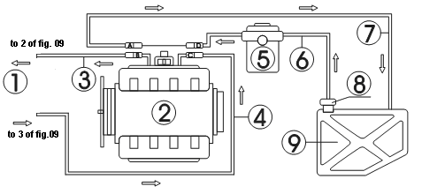

**К шлангу 2 на рис.6**

**К шлангу 3 на рис.6**

**Рисунок 7 –** Схема подключения: 1) установка для промывки; 2) двигатель; 3) шланг возврата топлива от двигателя; 4) топливоподводящий шланг к двигателю; 5) топливный фильтр на автомобиле; 6) шланг подачи топлива в двигатель; 7) шланг возврата топлива двигателя; 8) топливный насос автомобиля; 9) топливный бак автомобиля.

**Без подключения возвратного шланга:**

Соединение к топливопроводу двигателя без соединения с возвратным шлангом как показано на рис. 8.

1. Отсоедините шланги подачи топлива (E, F) топливной системы двигателя, а затем выберите подходящий разъем и подсоедините его к концу E. Подсоедините выпускной топливный шланг изделия и подвесьте возвратный топливный шланг. См. рис. 8.
2. Заглушите другой конец отсоединенного топливопровода (F) подходящей пробкой (используйте только в том случае, если топливный насос имеет функцию возврата топлива) или удалите предохранитель топливного насоса или отсоедините кабель питания топливного насоса.

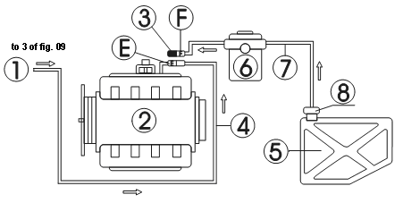

**К шлангу 3 на рис.6**

**Рисунок 8** – Схема подключения без возвратного шланга: 1) установка для промывки; 2) двигатель; 3) пробка; 4) топливоподводящий шланг к двигателю; 5) автомобильный топливный бак; 6) автомобильный топливный фильтр; 7) шланг подачи топлива в двигатель; 8) автоматический топливный насос.

* 1. **Работа с воздухом**

Оборудование может работать в обычном режиме без подключения сжатого воздуха. Эта функция предназначена только для повышения эффективности тестирования и очистки.

**Примечание!** Эта функция отключена по умолчанию.

Функция РАБОТЫ С ВОЗДУХОМ специально разработана для улучшения разбрызгивания и достижения наилучшего эффекта от очистки форсунок. Для некоторых форсунок с серьезным засорением, потребуется много времени, чтобы очистить их только одним чистящим средством, а при применении импульсной подачи сжатого воздуха можно повысить мощность очистки. В то же время, при тестировании может быть более интуитивно понятно наблюдать за способностью форсунок к разбрызгиванию.

* + - 1. Установите быстроразъемное соединение на входное отверстие подключения к сжатому воздуху (3) см. рис. 1, в верхней части устройства.
      2. Выберите системную функцию, а затем выберите параметр настройка. Измените значение параметра РАБОТА С ВОЗДУХОМ на ДА и сохраните его.
      3. При проведении теста, подсоедините сжатый воздух. Давление воздуха в аппарате должно быть отрегулировано на 4 ~ 6 бар (EFI) или 6 ~ 8 бар (GDI). Если давление воздуха ниже 3 бар, этот режим работать не будет
      4. Если вы проводите тест с воздухом, пожалуйста, установите испытательное давление топлива немного выше давления воздуха. Примерно выше на 0,5 бар.

**Внимание!** Не устанавливайте давление топлива ниже давления воздуха!

1. **Наведение порядка после очистки на автомобиле**
2. После завершения очистки на автомобиле, выключите зажигание, восстановите соединение топливных шлангов автомобиля, затем запустите его, чтобы проверить топливную систему на предмет утечки.
3. Наконец, очистите топливный бак и шланг изделия испытательной жидкостью (если внутри топливного бака изделия есть остатки моющего средства). Слейте жидкость из топливного бака, затем залейте немного тестовой жидкости и включите питание изделия. Выберите пункт «Тест на герметичность» и нажмите кнопку «Выполнить» для запуска изделия примерно на 2–3 ~минуты. Когда изделие остановится, слейте испытательную жидкость из топливного бака изделия и утилизируйте жидкость согласно соответствующим действующим правилам.
4. Наведите порядок и подготовьтесь к следующей работе.

**Примечание!** При чистке необходимо соблюдать осторожность, поскольку моющее средство легко воспламеняется. Приготовьте огнетушитель.

Убедитесь, что все шланги надежно подсоединены и нет утечек.

1. **Тестовая жидкость и моющее средство**

Тестовую жидкость и моющее средство необходимо покупать самостоятельно. Испытательная жидкость используется во всех испытаниях, за исключением очистки на автомобиле, для которой используется смесь топлива и моющего средства (соотношение смешивания моющего средства и топлива составляет 1:4). При ультразвуковой очистке используется специальное ультразвуковое моющее средство (или испытательная жидкость). и моющее средство, прилагаемое к аппарату).

**Примечание!**Примеси могут накапливаться в испытательной жидкости после ее использования в течение определенного периода времени. Не используйте загрязненную тестовую жидкость, иначе Форсунки и топливные насосы могут быть заблокированы. Слейте тестовую жидкость, сняв индикатор уровня слева от основного блока. Перед заливкой новой жидкости лучше очистить топливный бак небольшим количеством испытательной жидкости.

1. **Уход и обслуживание**

Проверяйте состояние всех соединений и шлангов перед каждым использованием.

Следите за чистотой выходного отверстия и не допускайте его засорения.

Храните изделие в сухом и чистом месте, защищённом от прямых солнечных лучей и осадков.

1. **Проблемы и их решение**

**Таблица 4** – Проблемы и их решение.

|  |  |
| --- | --- |
| **Проблема** | **Решение** |
| Устройство не работает при включении | Проверьте предохранитель в нижней правой части устройства и замените его (5А), если он поврежден или неисправен |
| Негерметичность адаптера распределителя топлива | Проверьте уплотнительные кольца и замените их, если они повреждены или не подходят. Не затягивайте два винта с нарезкой слишком сильно, в противном случае это может привести к утечке |
| При работе изделия нет рабочего давления | Новое изделие используется впервые или не использовалось в течение длительного времени, возможно, нет давления топлива. Выберите функцию «Первое использование» в системных функциях, а затем действуйте в следующем порядке:   1. согласно инструкции подсоедините тестовый разъем к топливоотводящей трубке и вставьте его в заправочное отверстие; 2. затем запустите функцию; 3. если из тестового адаптера вытечет жидкость, остановите его. Если не остановить, он остановится автоматически через 30 секунд; 4. теперь его можно использовать нормально.   **Примечание.** Если жидкость не вытекла, запустите ее еще раз. |
| Зуммер звучит постоянно, когда нет давления топлива | Изделие оснащено функцией предупреждения о нехватке топлива и подает сигнал, когда в топливном баке не хватает жидкости, а затем автоматически выключает топливный насос и форсунки и возвращается в состояние остановки. Подайте моющее средство или тестовую жидкость, чтобы звук прекратился. |
| Для полного слива тестируемой жидкости из стеклянной пробирки требуется нажимать кнопку «Слив» несколько раз | Электромагнитные клапаны автоматически остановятся через 15 секунд, и если жидкости больше, необходимо слить ее несколько раз |

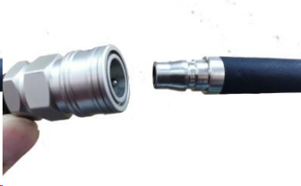

**Рисунок 9 -** Подсоединение тестового адаптера к выпускной трубе.

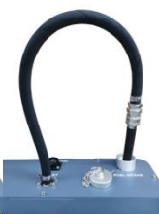

**Рисунок 10 –** Установка в **з**аливное отверстие.

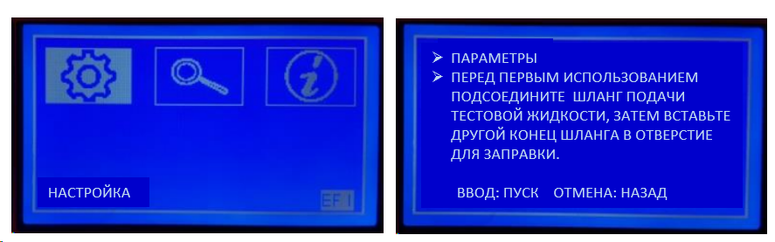

**Рисунок 11 -** Выбор функции настройки и функции первого использования.

1. **Хранение**

Храните только в сухом месте, вдали от воды, пока изделие не будет распаковано.

Храните изделие в хорошо проветриваемом помещении и не подвергайте ее воздействию прямых солнечных лучей или атмосферных осадков.

1. **Транспортировка**

Перед упаковкой жидкость из топливного бака следует полностью слить, чтобы избежать перелива при транспортировке.

Перемещать только вручную или осуществлять подъем с помощью мягкого ремня.

Не рекомендуется использовать подъемное оборудование или транспортировку на большие расстояния без упаковки изделия.

Во избежание повреждений изделия убедитесь, что во время транспортировки оно находится в закреплённом виде в упаковочном материале. Сначала упакуйте изделие в материал, аналогичный стрейч-пленке или пузырьковой пленке, затем положите в коробку и между изделием и упаковочным ящиком, поместите мягкий материал, чтобы не поцарапать поверхность при встряхивании изделия.

Убедитесь, что максимальный угол наклона не превышает 45 °. Не переворачивайте изделие.

1. **Гарантия**

Производитель и продавец товара несут гарантийные обязательства только в отношении изделия, обслуживание которого осуществлялась в производственных условиях лицами, имеющими специальные знания и навыки, и в соответствии с требованиями инструкции по эксплуатации.

Гарантийный период: один год с момента покупки. Срок службы 3 года

Гарантия применима к изделию только в случаях:

* Дефекты допущенные на этапе изготовления (брак металла, качество сварных швов и т.д.)
* Несоответствие комплекта поставки перечню, указанному в данной инструкции по эксплуатации.

Гарантия не распространяется на изделие:

* Имеющее конструктивные изменения или следы вмешательства в конструкцию изделия.
* Механические или технические повреждения, следы коррозии, химического воздействия, вызванные пользованием не по назначению или с нарушением правил и норм эксплуатации и хранения.
* При использовании комплектующих, расходных материалов, не включённых в комплект поставки или не входящих в список, рекомендованных к использованию.

1. **Отметка о продаже**

С требованиями безопасности, рекомендациями по обслуживанию и уходу, условиями гарантии ознакомлен и согласен. Претензий к внешнему виду и комплектности не имею.

Подпись покупателя:

Подпись продавца:

Серийный номер изделия:

Дата продажи:

|  |  |  |
| --- | --- | --- |
|  |  | ООО «Мастер плюс»  108811 РФ, Москва, п. Московский, 22-й км Киевское шоссе,  двлд. 4, стр. 2, офис 615В,  тел: +7 (495) 727-3939  www.nordberg.ru |

**Приложение 1** – Давление в топливных системах автомобилей

|  |  |  |
| --- | --- | --- |
| **Бренд** | **Модель** | **Давление системы (MPa)** |
| TOYOTA | TOYOTA 3.0 | 0.284 |
| PREVIA | 0.27—0.33 |
| LEXUS 300 400 | 0.265—0.304 |
| CAMRY 3.0 | 0.265—0.304 |
| LAND CRUISER | 0.30 |
| COROLLA | 0.27—0.31 |
| HONDA | ACCORD 2.0 2.2 | 0.285 |
| CIVIC 1.5L | 0.255—0.285 |
| LEGEND 3.2L | 0.27—0.304 |
| NISSAN | BLUE BIRD | 0.25 |
| MAXIMA | 0.25 |
| 300EX | 0.206—0.255 |
| MITSUBISHI | V63000 | 0.35 |
| MAZDA | 323 | 0.20—0.22 |
| 626 | 0.25—0.29 |
| 929 | 0.25—0.29 |
| BMW | 528 | 0.27—0.29 |
| GM | BUICK CENTURY | 0.29—0.33 |
| BUICK PARK AVENUE | 0.29—0.33 |
| CADILLAC 5.7 | 0.29—0.33 |
| LUMINA | 0.23—0.30 |
| CORSICA | 0.25—0.30 |
| FORD | TEMPO 2.3L | 0.28 |
| LINCOLN TOWN | 0.206—0.308 |
| CHRYSLER | CHEROKEE 213 | 0.273 |
| DODGE 3.3L  DODGE CARAVAN | 0.337 |
| HYUNDAI | SONATA | 0.265—0.275 |
| DAEWOO | DAEWOO | 0.28—0.30 |
| AUDI | 6 CYLINDER | 0.24—0.27 |
| 5, 4 CYLINDER | 0.45—0.50 |
| VOLKSWAGEN | JETTA | 0.27—0.29 |
| VOLVO | VOLVO | 0.23—0.30 |

**Приложение 2** -Деталировка изделия.

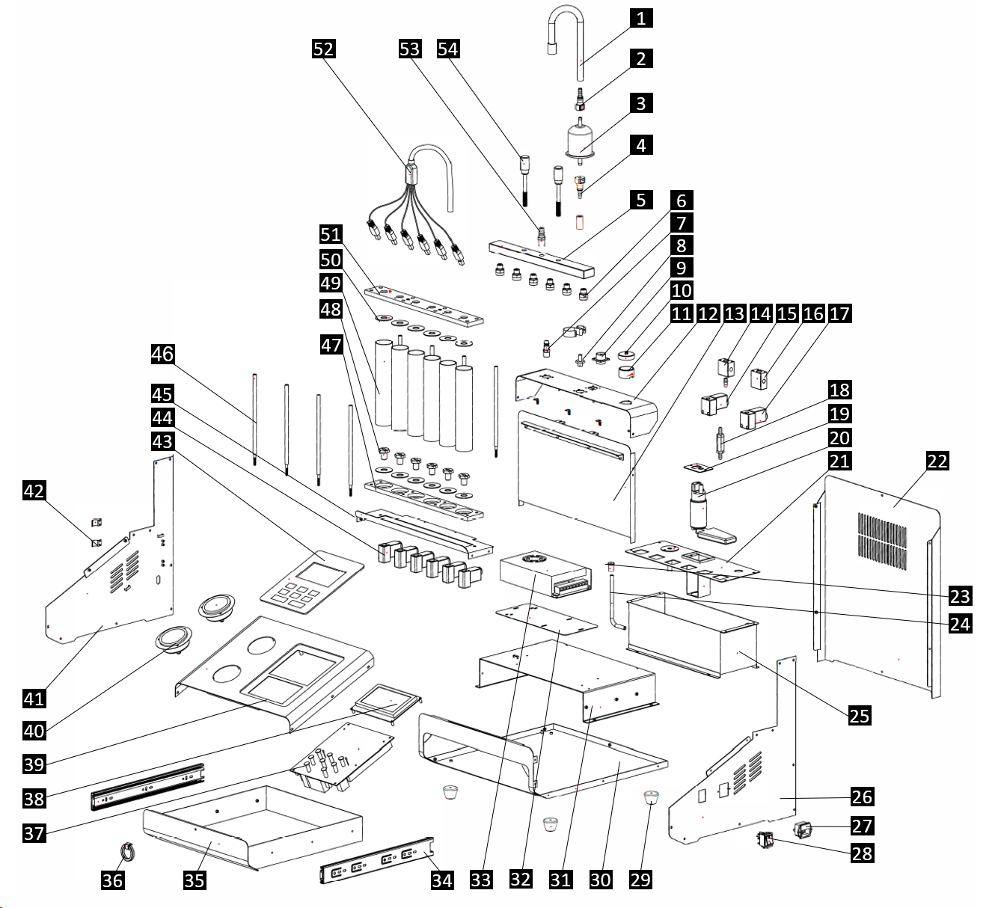

Спецификация к деталировке изделия.

|  |  |  |
| --- | --- | --- |
| № | Название | Кол-во, шт. |
| 1 | Топливная трубка | 1 |
| 2 | Быстроразъёмное соединение 7.89 | 1 |
| 3 | Топливный фильтр | 1 |
| 4 | Быстроразъёмное соединение 9.49 | 1 |
| 5 | Топливораспределитель | 1 |
| 6 | Адаптер | 1 |
| 7 | Быстроразъемное соединение | 1 |
| 8 | Штуцер | 1 |
| 9 | Разъем импульсного кабеля | 1 |
| 10 | Крышка заливного отверстия | 1 |
| 11 | Заливное отверстие | 1 |
| 12 | Верхняя панель | 1 |
| 13 | Передняя панель | 1 |
| 14 | Обратный клапан 2 | 1 |
| 15 | Электромагнитный клапан (воздух) | 1 |
| 16 | Блок масляного контура | 1 |
| 17 | Электромагнитный клапан (сброс давления) | 1 |
| 18 | Обратный клапан 1 | 1 |
| 19 | Крышка насоса | 1 |
| 20 | Топливный насос | 1 |
| 21 | Крышка бака | 1 |
| 22 | Задняя панель | 1 |
| 23 | Заглушка | 1 |
| 24 | Трубка уровня жидкости | 1 |
| 25 | Бак | 1 |
| 26 | Правая панель | 1 |
| 27 | Силовой разъем и предохранитель | 1 |
| 28 | Выключатель | 1 |
| 29 | Ножка | 4 |
| 30 | Основание корпуса | 1 |
| 31 | Кронштейн крепления бака | 1 |
| 32 | Крепежная пластина для блока питания | 1 |
| 33 | Блок питания | 1 |
| 34 | Выдвижной механизм | 2 |
| 35 | Выдвижной ящик | 1 |
| 36 | Ручка | 1 |
| 37 | Плата управления | 1 |
| 38 | LCD дисплей | 1 |
| 39 | Панель управления | 1 |
| 40 | Манометр | 2 |
| 41 | Левая панель | 1 |
| 42 | Зажим | 2 |
| 43 | Стеклянная панель | 1 |
| 44 | Электромагнитный клапан (слив) | 6 |
| 45 | Поддерживающая пластина | 1 |
| 46 | Штанга | 8 |
| 47 | Нижняя прижимная пластина | 1 |
| 48 | Соединительная втулка | 6 |
| 49 | Мерная колба | 6 |
| 50 | Уплотнение | 12 |
| 51 | Верхняя прижимная пластина | 1 |
| 52 | Импульсный кабель | 1 |
| 53 | Быстроразъемное соединение | 1 |
| 54 | Винт | 2 |